Направление «Новые материалы»
Кейс: «Применение резиновой крошки в составе морозостойких материалов
дорожно-строительного назначения»
Структура кейса:
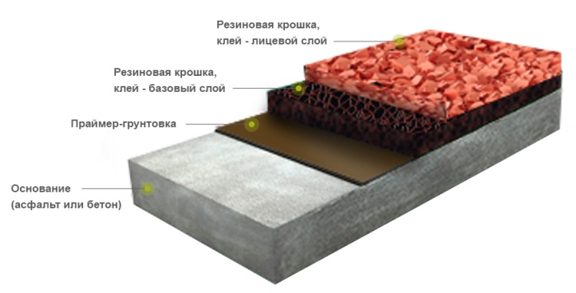
Актуальность: Разработанные покрытия могут быть востребованы муниципальными, региональными предприятиями ЖКХ для социальных проектов по обустройству придворовых детских и спортивных площадок, пешеходных (тротуарных) дорожек, пешеходных переходов и т.п. Модификаторы асфальтобетона могут быть использованы автодорожными предприятиями Республики для строительства автомобильных дорог. Разработанные чернощебеночные покрытия могут быть использованы внутри горнодобывающих предприятий для строительства карьерных и технологических дорог, покрытий для парковок транспорта, антискользящих пешеходных переходов на территории предприятия.
Описание: Целью работы является разработка морозостойких составов для покрытий дорожно-строительного и сборных покрытий тротуаров и придворовых территорий на основе резиновой крошки и битумных композиций, модифицированных резиновой крошкой из отработанных шин.
Предполагаемые результаты:
- выбор технологии получения резиновой тротуарной плитки со структурными параметрами, необходимыми для получения морозостойких сборных покрытий;
- выбор эффективных эмульгаторов и стабилизаторов для изготовления резинобитумных эмульсий;
- разработка резинобитумных эмульсий на основании физико-химических и структурных исследований;
- разработка технологии получения модификаторов битума на основе резиновой крошкой для получения морозостойких материалов дорожно-строительного назначения для Республики Саха (Якутия).
